«День знаний».
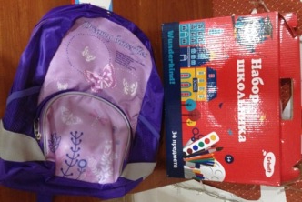 | 1 сентября отмечается «День знаний». Администрация Кировского района совместно с территориальной комиссией Кировского района по делам несовершеннолетних и защите их прав, при участии Управления социальной политики по Кировскому району города Екатеринбурга, организовали праздник для детей из многодетных, неблагополучных, опекаемых и приемных семей.
Детский праздник прошел по адресу: город Екатеринбург, улица Мира 1/а, в клубе «Надежда».  В клубе собрались ребята и их родители (законные представители), состоящие на учете в Управлении социальной политики. Гостей праздника ждали весёлые игры и конкурсы, зажигательные танцы и вкусные угощения. |  | 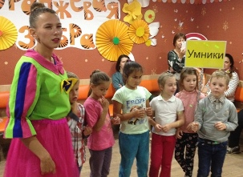
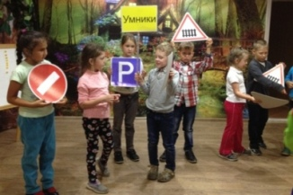 |  |  | Ребята повторили правила дорожного движения, приняли участие в веселой эстафете, и многих других увлекательных конкурсах.  Всего в празднике приняло участие 30 детей.

После окончания развлекательной программы было организовано чаепитие. Все дети получили в подарок портфель и набор «Первоклассника».

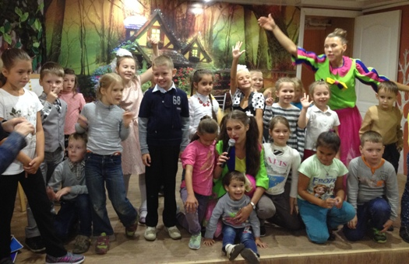

Управление социальной политики по Кировскому району 2017 год.

